

Medien-Information

Datum 18.07.2017
Nr. PI 2095
Anzahl Zeichen 1858
Kontakt Müller Martini AG
Untere Brühlstrasse 13, CH-4800 Zofingen/Schweiz
Telefon +41 62 745 45 75, Fax +41 62 751 55 50
info@mullermartini.com, www.mullermartini.com

Eine Buchlinie als Lebenslinie

Acabamentos Gráficos im portugiesischen Porto geht mit einer Diamant MC 35 in die digitale Zukunft. Die Buchlinie von Müller Martini prägte die Karriere des Unternehmensgründers.

In jungen Jahren hatte Alípio Ascenção als Maschinenführer in einem anderen Betrieb auf einer Diamant gearbeitet. Nun ist er stolzer Besitzer einer vollautomatischen Buchlinie Diamant MC 35. Dennoch hätten die Emotionen allein ihn noch nicht zu einem Kauf bewogen. Den Ausschlag gaben die zahlreichen Finessen wie die Motion-Control-Technologie, die Smart-Press-Technologie in der Falzeinbrenn- und Pressmaschine, Kontrollsysteme, die einfache Bedienung und die Online-Hilfe von ^{MM}Remote im Störfall.

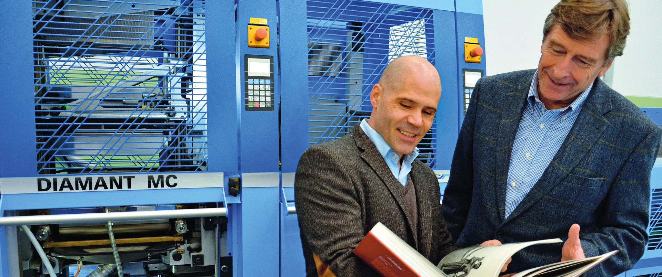
Firmenbesitzer Alípio Ascenção (links) bestaunt mit Miguel Bos von der portugiesischen Müller Martini-Vertretung MaxiTrade & Consultoria ein Produkt der Diamant MC 35.

«Mit der Diamant MC 35 bin ich bereit für die digitale Zukunft», hebt Alípio Ascenção ein weiteres Plus der Neuerwerbung hervor. Aktuell beträgt der Anteil digital gefertigter Buchblocks bei Acabamentos Gráficos knapp 5 Prozent. Alípio Ascenção ist jedoch überzeugt, dass sich diese Quote deutlich erhöhen wird. Stammkunden, die seine hohe Qualität loben, und die geringe Dichte von Hardcover-Linien in Portugal liessen ihn überhaupt erst ins Geschäft mit den Hartdecken-Büchern einsteigen.

Der 6-Mann-Betrieb für «grafische Ausführungen» - so die Übersetzung des Firmennamens -baute eine neue Halle, als er in die Diamant MC 35 mitsamt Buchstapler und Deckenmaschine investierte. Für Alípio Ascenção, der seit dem 14. Altersjahr in der grafischen Industrie arbeitet, bedeutete die Königsdisziplin der Weiterverarbeitung zugleich die Krönung seiner Unternehmer-Laufbahn, die ihn zuvor vom Laminieren zum Falzen, Wire-O-Binden, Sammelheften, Klebebinden und Fadenheften geführt hatte.

